Cs. Sociales 4B Semana del 1 al 5 de junio
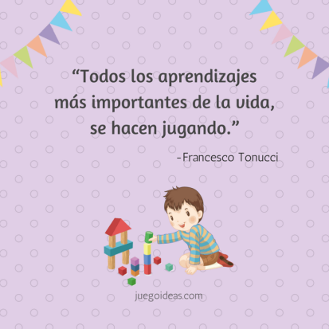
La organización del gobierno del país y la provincia
- Observá el video de Zamba, ¿ “Qué son los tres poderes”.?
- Respondé con la información del video:
¿Qué son los tres poderes?
- Leé detenidamente los siguientes fragmentos de noticias:

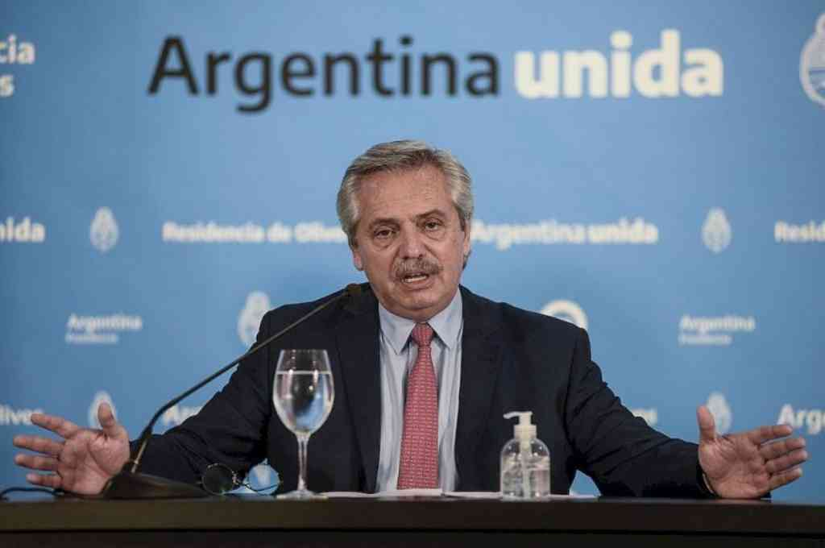

El presidente Alberto Fernández debió explicar durante la conferencia de prensa por qué no usa barbijo en sus apariciones públicas en la quinta de Olivos. Luego de anunciar que la cuarentena en la Argentina se extendía hasta el 7 de junio para contener la pandemia de coronavirus, el primer mandatario abrió la rueda de preguntas donde lo interrogaron sobre sus propias medidas sanitarias.
Un periodista le acercó la preocupación de su "sobrina Valentina", quien le reclamaba al Presidente que "en esta etapa use más el barbijo".
Aquí en Olivos estamos todos muy protegidos, y si tuviera un barbijo vos no me entenderías nada", respondió el Presidente, hablándole directamente a "Valentina". Y luego continuó: "Quedate tranquila que hay que usar el barbijo como ordenan en todo el país". "Yo me cuido como vos, salgo con barbijo cuando voy a la calle", finalizó el Presidente.

Durante el acto, que se realizó en la plaza 25 de Mayo de la ciudad capital, el gobernador apeló al espíritu solidario de cada santafesino, al afirmar que “creemos en una patria viva que se construye con cada acto de solidaridad, con cada gesto y acción que ponen al colectivo por encima del individuo. De eso se trata hoy, de cuidarnos, de construir nuevos lazos, de ser solidarios, del gesto simple entre vecinos, de la contención de los vulnerables, de potenciar un Estado creativo e innovador que cobije a todos comenzando por los que más lo necesitan”.

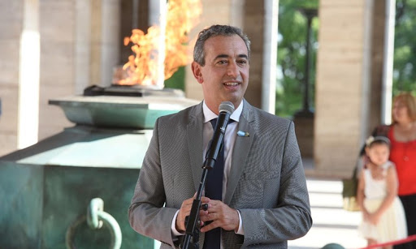

El intendente Pablo Javkin pidió "no relajarse, seguir siendo cuidadosos y sostener las medidas sanitarias para no volver atrás", en el segundo día de salidas recreativas autorizadas en el marco de la pandemia de coronavirus.
En una jornada de sol y coincidente con la conmemoración patria por el 25 de Mayo, los rosarinos volvieron a salir del aislamiento social obligatorio para caminar por los espacios públicos habilitados, acción que fue autorizada como "prueba piloto".

Actividades
Respondé:
- Explica con tus palabras el tema de cada noticia.
- ¿Quiénes son estas personas?, ¿las conocés?,¿dónde las viste?
- ¿Dónde podrían trabajar?
- ¿Cuál podría ser su trabajo?
- Inventa un titular para cada noticia.
Trabajamos con las páginas 142 y 143 del libro.
Realizamos las actividades de comprensión (subrayado, preguntas, anotaciones al margen,etc.).
Resolvé las secciones: “con buena señal en valores” y “actividades”.
¡Jugamos a ser secretarios y secretarias!
Elige a alguna de las personas que aparecen en las noticias y armá una agenda como esta:
¿Qué otras actividades podría tener durante ese día? (Podés ayudarte con las páginas del libro) .

